МИНОБРНАУКИ РОССИИ
Санкт-Петербургский государственный
электротехнический университет
«ЛЭТИ» им. В.И. Ульянова (Ленина)
Кафедра МО ЭВМ

отчет
по учебной практике
Тема: Алгоритм Прима

Студентка гр. 9381 |  | Москаленко Е.М.
Студент гр. 9381 |  | Аухадиев А.А.
Студент гр. 9381 |  | Камакин Д.В.
Руководитель |  | Жангиров Т.Р.

Санкт-Петербург
2021
ЗАДАНИЕ
на учебную практику

Студентка Москаленко Е.М. группы 9381
Студент Аухадиев А.А. группы 9381
Студент Камакин Д.В. группы 9381
Тема практики: Алгоритм Прима

Задание на практику:
Командная итеративная разработка визуализатора алгоритма на Java с графическим интерфейсом.
Алгоритм: ЯПД (прим).
Сроки прохождения практики: 29.06.2020 – 12.07.2020
Дата сдачи отчета: 00.07.2020
Дата защиты отчета: 00.07.2020
Студентка |  | Москаленко Е.М.
Студент |  | Аухадиев А.А.
Студент |  | Камакин Д.В.
Руководитель |  | Жангиров Т.Р.

Аннотация

Цель данной практики заключается в реализации и визуализации алгоритма Прима. Для этого необходимо изучить язык программирования Java, принципы SOLID, паттерны проектирования. Кроме того, перед началом разработки, требуется написание спецификации и согласование архитектуры проекта. При разработке, для проверки корректности программы, выполняется тестирование алгоритма и графического интерфейса.

Summary

The purpose of this practice is to implement and visualize the Prim algorithm. To do this, it’s necessary to learn the Java programming language, the principles of SOLID, design patterns. In addition, before starting development, it is necessary to write a specification and agree on the project architecture. During development, to check the correctness of the program, the algorithm and the graphical interface are tested.
содержание

 | Введение | 5
1. | Требования к программе | 6
1.1. | Исходные требования к программе | 6
1.1.1 | Требования к визуализации | 6
1.1.2 | Требования к входным данным | 6
1.1.3 | Требования к выходным данным | 6
1.2. | Уточнение требований после сдачи прототипа | 6
2. | План разработки и распределение ролей в бригаде | 7
2.1. | План разработки | 7
2.2. | Распределение ролей в бригаде | 7
3. | Особенности реализации | 8
3.1. | Описание модулей проекта через UML диаграммы классов | 8
3.2. | Описание работы программы и алгоритма через UML диаграммы состояний | 9
3.3 | Описание работы программы и алгоритма через UML диаграммы последовательности | 9
4. | Тестирование | 0
4.1 | Тестирование графического интерфейса | 0
4.2 | Тестирование кода алгоритма | 0
4.3 | … | 0
 | Заключение | 0
 | Список использованных источников | 0
 | Приложение А. Исходный код – только в электронном виде | 0

введение

Программа должна предоставлять возможность визуализировать алгоритм Прима на произвольном графе. Для поиска минимального остовного дерева применяется следующее правило выбора: на каждом шаге из всех подходящих ребер выбирается ребро наименьшего веса. Это ребро вместе с одной новой вершиной добавляется к дереву.
У пользователя есть возможность пошагового выполнения алгоритма с выводом соответствующей информацией. Кроме того, можно очищать сцену для добавления нового графа, удалять вершины, а также менять веса и удалять рёбра.

1. требования к программе

1.1. Исходные требования к программе
1.1.1 Требования к визуализации
Рёбра не должны накладываться на вершины. Вершина и ребро должны менять цвет на единый при добавлении в остовное дерево. У каждой вершины должен быть номер.
1.1.2 Требования к входным данным
Граф должен быть представлен в виде списка рёбер:

1-2 3
2-3 3
1-3 4

Где каждая вершина представлена числом и разделена от предка символом «-». Через пробел указывается вес ребра.
1.1.3 Требования к выходным данным
Аналогично входным.

1.2. Уточнение требований после консультации с преподавателем
2. План разработки и распределение ролей в бригаде

2.1. План разработки
02.07-05.07 – разработка структур данных графа и алгоритма, изучение материалов по графической части программы
06.07 – тестирование и обсуждение в бригаде
07.07-10.07 – начало разработки графического интерфейса
11.07-13.07 – завершение разработки GUI, связывание с алгоритмом
14.07 – тестирование, документирование, сдача проекта

2.2. Распределение ролей в бригаде
Москаленко — бэкенд, алгоритм
Камакин — фронтенд
Аухадиев — тестирование, фронтенд
3. Особенности реализации

3.1. Описание модулей проекта через UML диаграмму классов

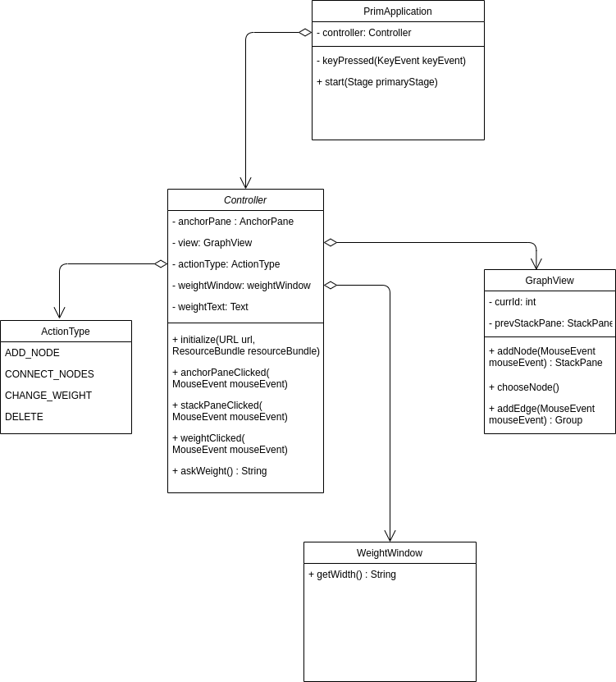

3.2. Описание работы программы и алгоритма через UML диаграммы состояний

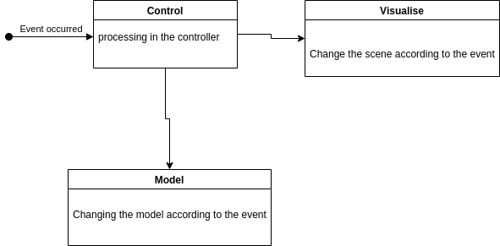

3.3. Описание работы программы и алгоритма через UML диаграммы последовательности

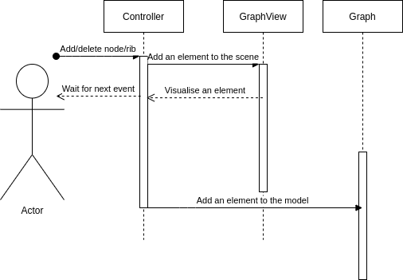
4. тестирование

4.1. Первый подраздел третьего раздела

4.2. Второй подраздел третьего раздела

заключение

Кратко подвести итоги, проанализировать соответствие поставленной цели и полученного результата.

список использованных источников

Ниже представлены примеры библиографического описания, В качестве названия источника в примерах приводится вариант, в котором применяется то или иное библиографическое описание.
1. Иванов И. И. Книга одного-трех авторов. М.: Издательство, 2010. 000 с.
2. Книга четырех авторов / И. И. Иванов, П. П. Петров, С. С. Сидоров, В. В. Васильев. СПб.: Издательство, 2010. 000 с.
3. Книга пяти и более авторов / И. И. Иванов, П. П. Петров, С. С. Сидоров и др.. СПб.: Издательство, 2010. 000 с.
4. Описание книги под редакцией / под ред. И.И. Иванова СПб., Издательство, 2010. 000 с.
5. Иванов И.И. Описание учебного пособия и текста лекций: учеб. пособие. СПб.: Изд-во СПбГЭТУ «ЛЭТИ», 2010. 000 с.
6. Описание методических указаний / сост.: И.И. Иванов, П.П. Петров. СПб.: Изд-во СПбГЭТУ «ЛЭТИ», 2010. 000 с.
7. Иванов И.И. Описание статьи с одним-тремя авторами из журнала // Название журнала. 2010, вып. (№) 00. С. 000–000.
8. Описание статьи с четырьмя и более авторами из журнала / И. И. Иванов, П. П. Петров, С. С. Сидоров и др. // Название журнала. 2010, вып. (№) 00. С. 000–000.
9. Иванов И.И. Описание тезисов доклада с одним-тремя авторами / Название конференции: тез. докл. III международной науч.-техн. конф., СПб, 00–00 янв. 2000 г. / СПбГЭТУ «ЛЭТИ», СПБ, 2010, С. 000–000.
10. Описание тезисов доклада с четырьмя и более авторами / И. И. Иванов, П. П. Петров, С. С. Сидоров и др. // Название конференции: тез. докл. III международной науч.-техн. конф., СПб, 00–00 янв. 2000 г. / СПбГЭТУ «ЛЭТИ», СПБ, 2010, С. 000–000.
11. Описание электронного ресурса // Наименование сайта. URL: http://east-front.narod.ru/memo/latchford.htm (дата обращения: 00.00.2010).
12. ГОСТ 0.0–00. Описание стандартов. М.: Изд-во стандартов, 2010.
13. Пат. RU 00000000. Описание патентных документов / И. И. Иванов, П. П. Петров, С. С. Сидоров. Опубл. 00.00.2010. Бюл. № 00.
14. Иванов И.И. Описание авторефератов диссертаций: автореф. дисс. канд. техн. наук / СПбГЭТУ «ЛЭТИ», СПБ, 2010.
15. Описание федерального закона: Федер. закон [принят Гос. Думой 00.00.2010] // Собрание законодательств РФ. 2010. № 00. Ст. 00. С. 000–000.
16. Описание федерального постановления: постановление Правительства Рос. Федерации от 00.00.2010 № 00000 // Опубликовавшее издание. 2010. № 0. С. 000–000.
17. Описание указа: указ Президента РФ от 00.00.2010 № 00 // Опубликовавшее издание. 2010. № 0. С. 000–000.

приложение А
Название приложения
полный код программы должен быть в приложении, печатать его не надо

